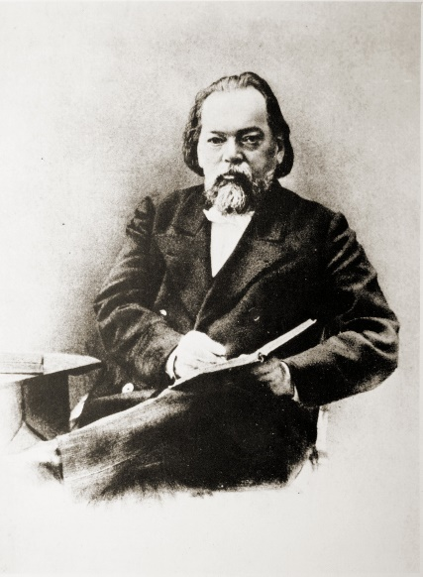**Плевако Федор Никифорович** родился 13 (25) апреля 1842 г.р. Русский адвокат и юрист, представитель суда, действительный государственный советник. Он умел убеждать присяжных и защищать подозреваемых по различным категориям дел. Плевако Ф.Н. поддерживал демократические принципы судопроизводства. Для представителей юридических профессий имя Плевако было и остается воплощением лучших качеств адвоката, защитника добра и справедливости.